中国港航股指周报（7月9日—7月13日）
一、CPSI走势
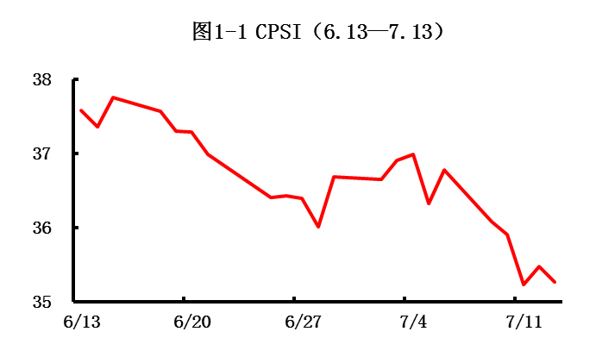
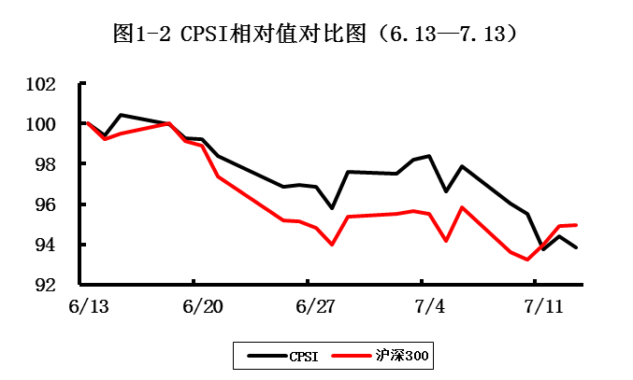
CPSI 7月13日收于35.3点，当期（7月9日—7月13日）指数均值为35.6点，与上期（7月2日—7月6日）36.7点，降幅3.1%，输于大盘1.8个百分点。个股均处于下跌状态，其中深赤湾跌幅最大，为7.3%。
二、CSSI走势
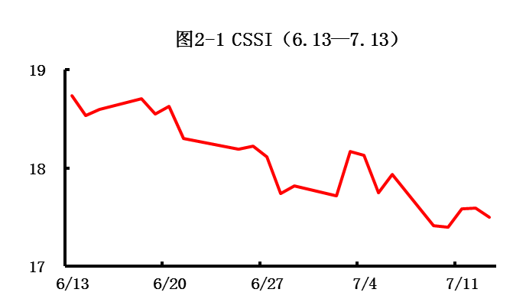
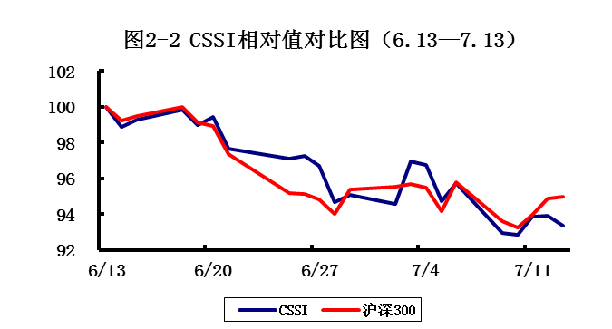
CSSI 7月6日收于17.5点，当期（7月9日—7月13日）指数均值为17.5点，与上期（7月2日—7月6日）17.9点相比，降幅2.5%，输于大盘1.2个百分点。个股中仅中海集运收涨，涨幅为1.2%；中海海盛大幅回调，跌幅为10.3%。波罗的海干散货运价指数（BDI）先扬后抑，7月13日收于1110点，较上周五下跌4.1%，波罗的海原油运价指数（BDTI）跌中有涨，7月13日收于629点，较上周五下跌3.8%。中国出口集装箱运输指数（CCFI）7月13日收于1313.81点，较上周下跌0.1%。

